**PANDUAN (B1X.03)**

1. **Tujuan.**

Mahasiswa membuat kelas *Weight* untuk mengkonversi satuan.

1. **Persyaratan.**

Perangkat keras:

* Minimal 2 GB RAM, disarankan 8 GB RAM
* Minimal 2 GB ruang disk yang tersedia, disarankan 4 GB (500 MB untuk IDE + 1,5 GB untuk Android SDK dan *emulator system image*)
* Resolusi layar minimum 1280 x 800
* Prosesor Intel dengan dukungan untuk Intel VT-x, Intel EM64T (Intel 64), dan Execute Disable (XD) Bit Functionality

Perangkat Lunak:

* Microsoft Windows 7/8/10 (32-bit atau 64-bit)
* JDK 8
* Android Studio IDE 3.5

1. **Sumber Daya.**

Dokumen:

* Panduan

File tambahan:

* ViewTest.java

Kode pengujian:

* TestB1BasicActivityX031.java

1. **Deskripsi Tugas.**

Mahasiswa mulai membuat kelas untuk mengkonversi antara satuan bobot dengan persyaratan tertentu dan mengujinya.

1. **Bimbingan.**
2. Buka proyek BasicAppX yang sudah lulus uji.
3. Buat kelas *Weight* baru, terletak di folder yang sama dengan MainActivity.

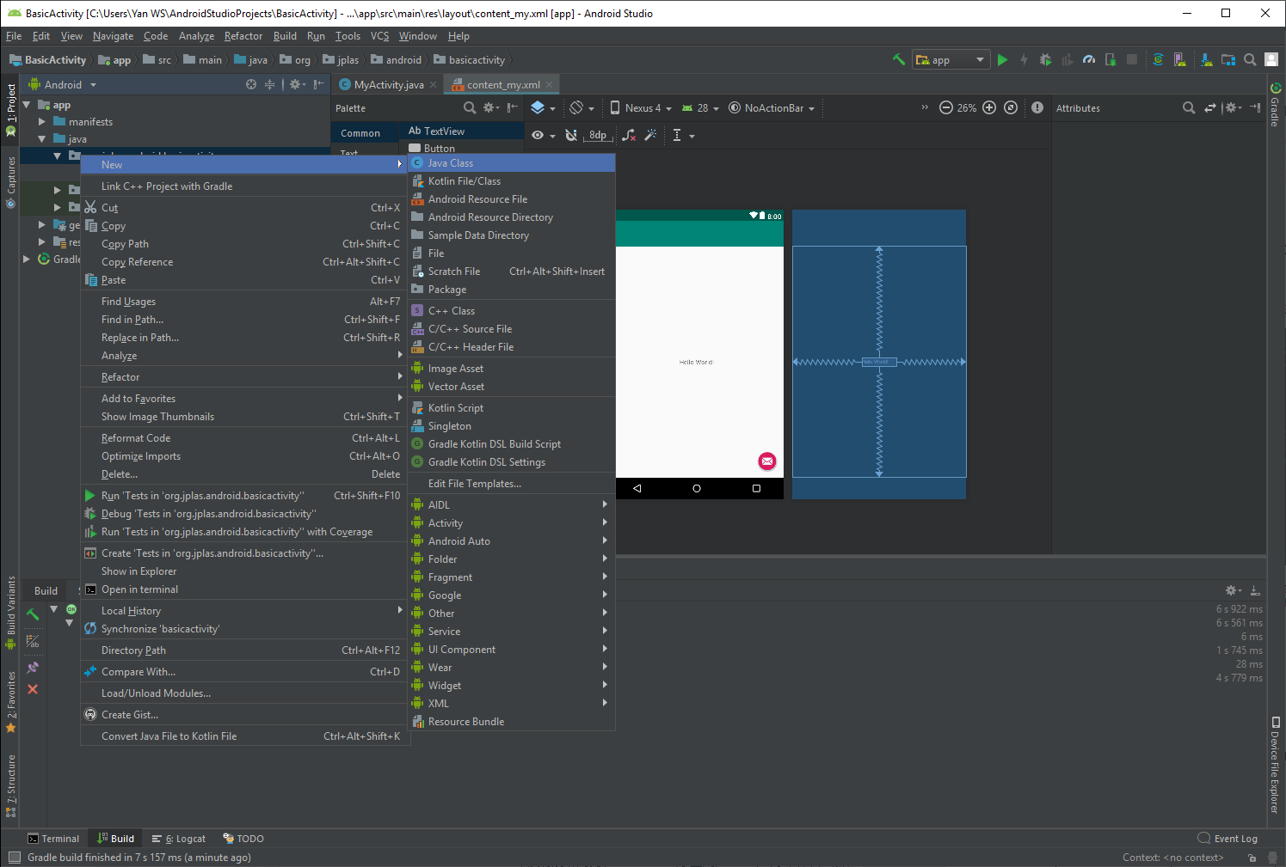

1. Buat variabel *private* dengan nama "gram" dan tipe data **double**.
2. Buat konstruktor dengan parameter kosong. Konstruktor ini menginisiasi variabel "gram" dengan nilai 0.
3. Buatlah tiga *set Method* untuk menetapkan variabel “gram” mengacu pada rumus ini:

$\left(Berat\right) 1 Gram = 0,035274 Ounce = 0,00220462 Pound$

* “setGram”, dengan 1 parameter *double* yang langsung ditetapkan ke variabel “gram”.
* “SetOunce”, dengan 1 parameter *double* yang akan dikonversi dari *Ounce* ke *Gram* dan menetapkan hasilnya ke variabel “gram”.
* "SetPound", dengan 1 parameter *double*  yang akan dikonversi dari *Pound* ke *Gram* dan menetapkan hasilnya ke variabel "gram".

1. Buat tiga *get Method* (fungsi) untuk mengembalikan nilai *double* konversii unit dari “gram":

* kolom ""getGram", dengan parameter kosong yang langsung mengembalikan variabel "gram".
* “GetOunce”, dengan parameter kosong yang akan mengubah variabel “gram” dari *Gram* menjadi *Ounce* dan mengembalikan hasilnya.
* "GetPound", dengan parameter kosong yang akan mengubah variabel "gram" dari *Gram* ke *Pound* dan mengembalikan hasilnya.

1. Buat *method* (fungsi) "konversi" untuk mengembalikan nilai *double* yang mengonversi dari satu unit (original) ke yang lain (dikonversi) sebagai nilai pengembalian. Memanfaatkan metode get dan set untuk membuat algoritma metode ini. Ada 3 parameter:

* String oriUnit, sebagai unit original (nilai kemungkinannya adalah *Grm, Onc, Pnd*).
* String convUnit, sebagai unit yang dikonversi (nilai kemungkinannya adalah *Grm, Onc, Pnd*).
* nilai *double*, sebagai nilai asli yang akan dikonversi.

1. Salin file "TestB1BasicActivityX031.java" ke folder "org.aplas.basicappx (test)". Ganti jika memungkinkan.

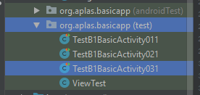

1. Klik kanan pada file “TestB1BasicActivityX031.java” lalu pilih Run 'TestB1BasicActivityX031' dan klik. Mungkin butuh waktu lama untuk mengeksekusinya.
2. Dapatkan hasil dari tugas Anda. Jika lolos kamu akan mendapatkan centang hijau. Jika tes gagal, Anda akan mendapatkan centang merah untuk mendapatkan pesan dan Anda harus memulai proyek Anda lagi.

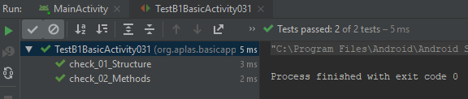

1. **Menguji.**

Anda harus mencoba sampai mendapatkan semua centang hijau dan melanjutkan ke tugas berikutnya.